Fд иный госуд арственны й экзаме н по МАТЕМАТИК Е

Базовы й урове нь

Инс трукция по выполне нию работы
 |  |  |  | S | 4 | S | 6 | 7 | 6 | 9
0 | 0 | 1 | 4 | 9 | 16 | 2? | 36 | 49 | 31 | 8 I
1 | 100 | Не | 144 | 169 | 196 | 225 | 256 | 269 | 334 | 361
2 | 400 | 4-41 | 484 | 5?9 | 576 | 6?5 | 676 | 729 | 764 | 641
3 | 900 | 961 | 1024 | 1089 | 1156 | 1225 | 1296 | 1369 | Н | 1??1
4 | 1600 | 1681 | 1731 | 1649 | 1936 | 3025 | 3116 | 3209 | 3304 | 2401
5 | 2500 | 3601 | 3704 | 3609 | 3916 | 3035 | 3136 | 3249 | 3364 | 3461
6 | 3600 | 37?1 | 3844 | 3969 | 3096 | 4??S | 4336 | 4-199 | 46?4 | 1761
7 | 3900 | 3O41 | 3184 | 3129 | 3476 | Ѕ62Ѕ | 3776 | 5929 | 60Я4 | 6241
8 | 6400 | 6361 | 6724 | 6689 | 7016 | 7233 | 7396 | 7169 | 7744 | 7921
9 | 8100 | Я281 | Я4Ы | ЯЫ9 | 3616 | 9025 | 9216 | 9309 | 9604 | 9Я01

Экзаменационная работа включает в себя 20 заданий. На выпо лнение работьl отво дится 3 часа (180 минут).
Ответьт к заданиям записываю тся по приве дённым ниже образцам
в виде числа или после довательности цифр. Сначала запиши те о тве ты
к за даниям в поле о тве та в текс те работы, а затем перенесите их в бланк ответов № 1 справа о т номера соответс твующе го задания.

Ответ: -О,8 ів — 0 › 8

Справо чные м атериалы
T7Pl EHl PON BO HbKlŃlń M №

Ее ли ответом является последовате льность цифр, как в приведён ном ниже примере, то запиши те эту после довате льнос ть в бланк о тве тов J'(• 1 без пробелов, запяты х и других дополни тельны х символов.
С'впйствв врифметітsескогп хвацрвтногп корнв

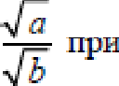

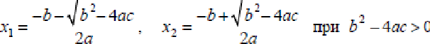
Корюі кв.летнего s'pmнeiniяd "+ б.х + г = 0 . п z 0

а20 Ь>0

‹Ответ:
4 | 3 | Ј | г

*Ј 3 1 2

Все бланки ЕГЭ запо лняю тся яркими чёрными чернилами.
Допускается испо льзование гелевой, или капиллярной, или перьевой ручек.
При вы полнении заданий можно пom зоваться черновиком. Записи в черновике не учитываю тся при оценивании работы.
Баллы, полученные Вами за выполненные задания, суммируются. Постарайтесь выпо лнить как можно больше заданий и набрать наибо льшее количество баллов.

Желаем успеха.!

Фпрьг)'.зы соkф.чщеюзпго јъоіожеиня
171009
( п + b )' = а ' + ?аЬ + b'

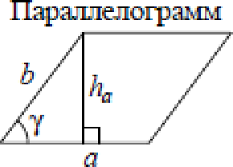
171009

а‘

п ' а’

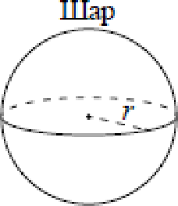
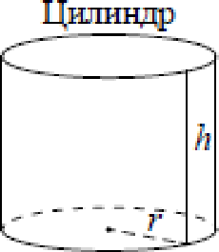
Teopma

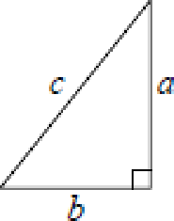

врв п > 0, п z 1, b> о , т > 0, у > 0

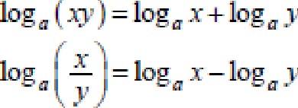

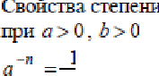
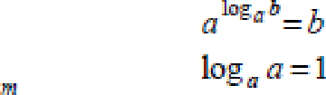
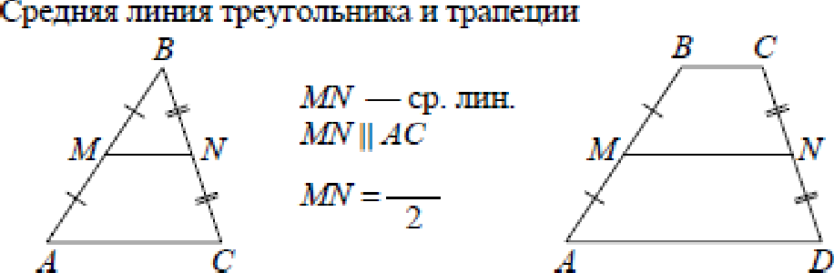
AC

Дввва отqту и С' = 2хг

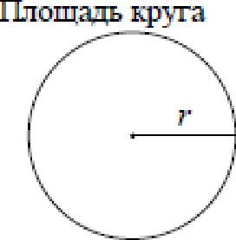

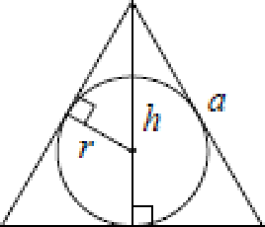
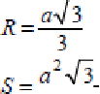
4 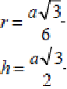

S ——аЬsівт

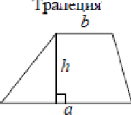
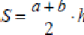

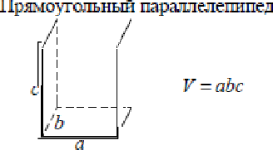
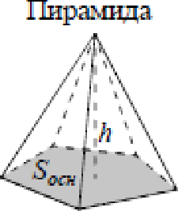

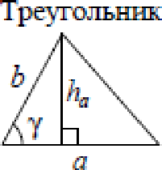
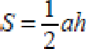
d„ d2 — дтюнапв
T7Pl EHl POV BO HbKlkŃ lM№

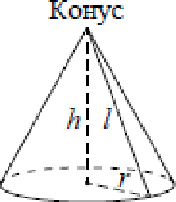

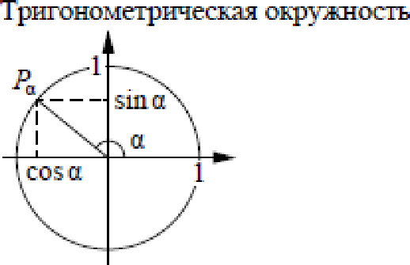
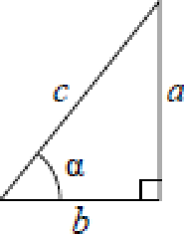
СОБ O = —
Ответом к каждому задание является конечная десятичная дробь,
целое число нли последовательность цифр. Сначала запишume ответ
к задание в поле ответа в тексте Padomьі, а затем перенесите в БЛАНК OTBETOB Х• I справа от номера поответптвующего задания.
Кажду ю цифру, знак «минус» и запятую nишите в отдельной кnemoчке в соответствии с приведёнными в бланке образцами. ЛЬпни qы измерений пипать не нужно.
T7Pl EHl PON BO HbKlŃlń M №

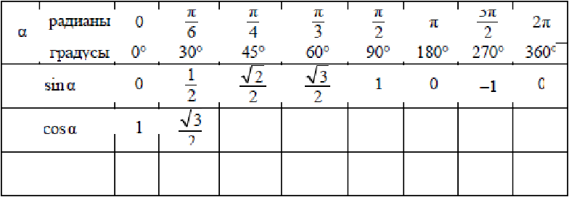
OcHDвнDe трягонометрігзесы€ тDждество: siu'n + cos'n = 1 Нехпторьзе знп'зеютя тригонпметрігтесьих чвщяй

— 0 -l 0 l

tДQ 0 1 0 — 0

Найдите значение выражени я
9 10
14 — 21 42.
Отве т:

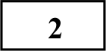 Найдите значение выражени я
б 3 67

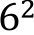

Отве т:

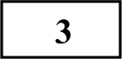 Держатели дисконтной карты книжного магазина получают при покупке скидку 10%. Книга стоит 230 рублей. Сколько рублей заплатит держатель
171009
дисконтной карты за эту книгу?

Ответ:

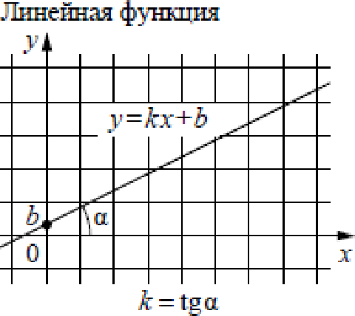
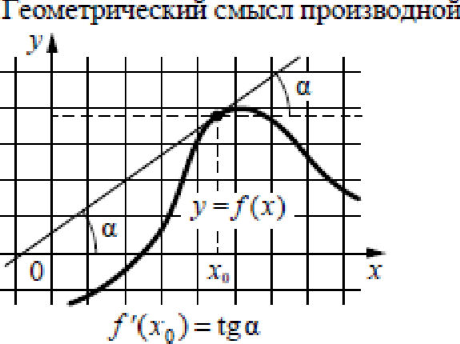
Работа постоян ного тока (в джоуля х) вычисляе тся по форм уле А ——
, где
R

t/ — напряжение (в во льтах), Я — сопротивление (в омах), t — время (в секундах). По льзуясь этой формулой, найдите А (в джоулях), если t = 18 с, І/ = 7 В и Я = 14 Ом.

Ответ:

Найдите значение выражения

(1 — 3) (1 + 3).

Ответ:
Останови те coo тветствие между величинами и их возможными значениями: к каждому элементу первого столбца подберите
соответс твующий элемент из второго столбца.

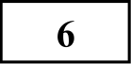 В доме, в котором живёт Дина, 5 этажей и несколь ко подьез дов. На каждом этаже нахо дится по 5 квар тир. Дина живёт в квар тире №51. В каком
подъезде живёт Дина?

Ответ:

ВЕЛИЧИНЫ
А) масса куриного яйца Б) масса детской коляски
В) масса взрослого бегемота Г) масса активного вещества в таблетке
ЗНАЧЕНИЯ 1) 2,5 мг

2) 14 кг
T7Pl EHl PON BO HbKlŃlń M №
3) 50 г
4) 3 т

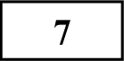 Решите уравнение х' + 11х = —28.
Ее ли уравнение имеет более о дного корня, в о твете укажите меньший из

Ответ:

Участок земли имеет прямоугольную форму. Стороны прямоугольника равны 35 м и 65 м. Найдите длину забора (в метрах), 65 м
которым нужно огородить участок, предусмотрев проезд шириной 3 м.

Ответ: .

130
В таблице под каждой буквой, соответс твующей величине, укажите номер её возможного значения.

Ответ:
А | Б | В | Г

Фабрика выпускае т сумки. В среднем из 125 сумок 5 сумок имеют скры тьтй дефект. Найдите вероятность того, что случайно выбранная сумка окаже тся с дефектом.

Отве т: .
171009

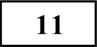 На графике изображена зависимость атмосферного давления (в
миллиметра х рту тного столба) от высоты над уровнем моря (в километра х).
Найдите , чему равно атмосферное давление на высоте 9,5 км. Ответ дайте в миллиметра х рту тного столба.
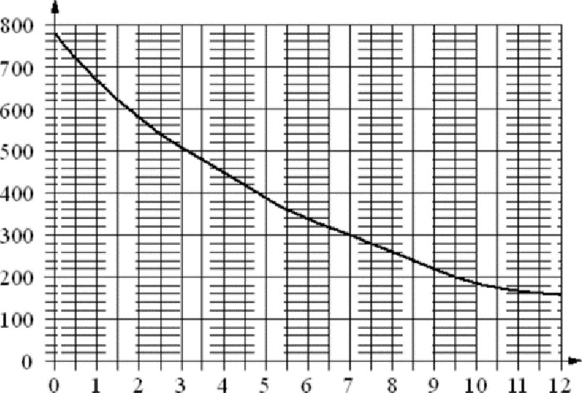

Ответ:

12 Автом обильный журнал определяе т рейтинг автомобилей на основе показате лей безопасности S, комфорта С, функциональности F, качества Q
и дизайна D . Рейтинг R вычисляе тся по формуле
ЗЅ + 2С + 2F + 2Д + D
R —— 50
В таблице даны пока зате ли трё х моделей автомобилей.
Модель ав7оМобиля
А | 1 | 3 | 1 | 4 | 4
Б | 5 | 5 | 1 | 4 | 3
В | 4 | 4 | 2 | 3 | 3
Найдите наивысши й рейтинг автомобиля из предс тавлен ных в таблице моделей.

Ответ: .
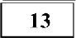 Плоскос ть, про ходящая через точки А, В п С (см. рис.), разбивае т тетраэдр на два многогранника. Cкom ко рёбер у получившегося многогранни ка с
меньшим числом вершин?
TPHEH

Отве т:
POV BO HbKlŃH M

134 На рисунке точками показаны объёмы месячных продаж ю лодильни ков в магазине бытовой те хники. По горизон тали указываю тся месяцы, по
вертикали — количес тво проданны х холо дильни ков. Для нагля дности точки соединены линией.

Пользуясь рисунком, поставьте в соотве тствие каждому из указанны х периодов времени характеристику продаж хо лодильников.
В треугольни ке ЛB 6 сторона AC —— 56, BY — медиана, BH — высота,
ВС —— BM. Найдите длину о трезка АН .
T7Pl EHl PON BO HbKlŃlń M №
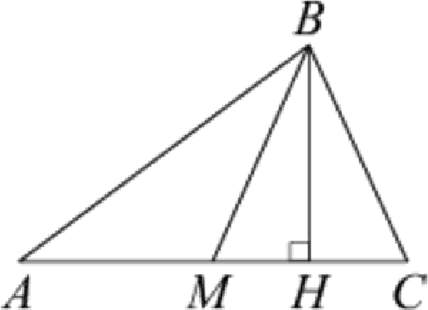

Отве т:

136 Объём конуса равен 27. Через точку, делящую высоту конуса в отношении 1:2, считая от вершины, проведена плоскость, паралле льная основанию. Найдите объём конуса, отсекаемого от данного конуса проведённой

ПЕРИОДЫ BPEM ЕНИ
А) январь-март Б) апрель-июнь В) июль-сентябрь
Г) октябрь-декабрь
ХАРАКТЕРИСТИКИ
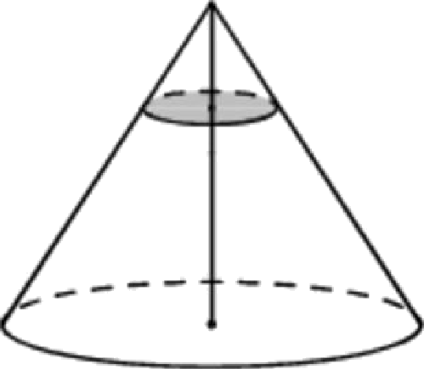
- продажи за первый и второй месяцы квартала совпадают
- ежемесячный объём продаж достигает максимум а за весь период

за этот период ежемесячный объём продаж увеличился на 300
171009

- за последний месяц периода было продано меньше 200

В таблице по д каждой буквой укажите соответс твующий номер.

Ответ:
А | Б | В | Г

Отве т:

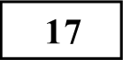
На координа тной прямой отмечены точки А, В, С п D .
А В G D
—l 0 l 2 Э 4 5
Каждой точке соотве тс твует одно из чисе л в правом столбце. Ycтанови те соответс твие между указанными точками и чис лами.

ЧИСЛА
139

230
Найдите трё юначное натуральное число, кратное 4, сумма цифр которого равна их произведению. В о твете укажите какое-нибудь одно такое число.

Отве т:
T7Pl EHl PON BO HbKlŃlń M №

Прямоугольник разбит на четыре меньших прямоуготника двумя прямолинейными разрезами. Периметры трёх из них, начиная с левого
вер хнего и далее по часовой стрелке , равны 24, 28 и 16. Найдите периметр
четвёртого прямоуготни ка.
‘? | lfi

А В С

Ответ:
А | В | С | D

1) 1 + 2
2) 1: 2

3) 1 — 2
4) $2) a + 1

Ответ:

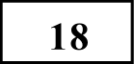 Двадцать выпускни ков одного из одиннадцатьт х классов сдавали ЕГЭ по русскому языку. Самый низкий балл, полученный в этом классе, был равен
28, а самый высокий— 83. Выберите утверждения, ко торые верны при указанны х условиях.
171009

- Среди этих выпуск ников ec ть человек, ко торый получил 83 балла за ЕГЭ по русскому языку.
- Среди этих выпускников есть двадцать человек с равными баллами за ЕГЭ по русскому языку.
- Среди этих выпускников ec тв человек, получивший 100 баллов за ЕГЭ по русскому языку.
- Баллы за ЕГЭ по русскому языку любого из этих двадца ти челове к не
ниже 27.

В отве те запиши те номера выбранны х утверждений без пробелов, запяты х и других дополните льны х символов.

Нгвет: .

О проекте «Пробный ЕГЭ каждую неделю»
Данный ким составлен командой всероссийского волонтёрского проекта
«ЕГЭ 100 баллов» https ’//vk согп/еце I 00ballov и безвозмездно распространяется для любых некоммерческих образовательных целей.

Нашли ошибку в вариа нте?
Напишите нам, пожалуйста, и мы обязатель но её исправим !
Для заме чаний и пожеланий: https ‘//vk com/tonic—1 017564? 3599459S
(также доступны д ругие варианты д ля с качивания)
T7Pl EHl PON BO HbKlŃlń M №
171009

СОС ТАВИТЕЛЬ ВАРИАНТА:
ФИО: | Евгений Пифагор
Предмет: | Математи ка
Стаж: | 6 лет репе титорской деятельности
Регалии: | Основатель проекта Школа Пифагора  Трижды победитель олимпиады по высшей математи ке средц все х студен тов Толья ттинс кого государственного университе та
Аккаунт BK: | https://vk.com/eugene10
Сайт и доп.  информа ция: | https://youtube.corn/ Шко лаПифагора

